6204DIALOGUE ; VÊTEMENTS

tröja | kjol | klänning | blus
skjorta | sko | byxor | slips
keps | strumpor | hatt | undertröja
badbyxa | rock | rutig | blommig
prickig | randig | sjal | storlek

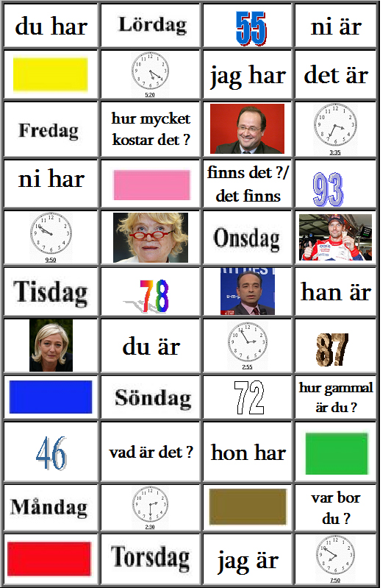
- vilken fin grön blus !
- du har en vacker rutig klänning
- jag har köpt en ny slips
- jaha, vilken färg? det är en rosa slips
- jag gillar inte rosa slipsar
- vad gillar du för slags skor? (slags=comme)
- jag älskar gamla Converseskor
- vad är det för något?
- du vet, det är jättepopulära skor
- ja, ok, jag förstår
- vilken storlek har du?
- jag har 56
- tycker du om randiga eller rutiga byxor?
- jag föredrar prickiga skjortor
- jaha, jag avskyr blommiga slipsar
- vad har du på dig?
- jag har svarta byxor, en randig skjorta och en gul keps
- jag gillar dina gamla kläder
- det är kul att shoppa
- nej, usch, det är tråkigt
- berätta för varandra vilka kläder ni har på er, ni måste ta med färgerna
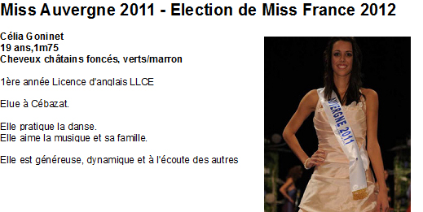
- berätta för varandra vilken typ av kläder ni gillar och avskyr
- vilken fin skjorta du har köpt!
- tack, vill du prova skjortan?
- ja, jag vill prova den
- varsågod
- jaha, passar den på dig också?
- nej, den är för stor för mig
- vad tycker du om färgen då?
- jag, jag gillar inte färgen, men för dig är det en perfekt färg
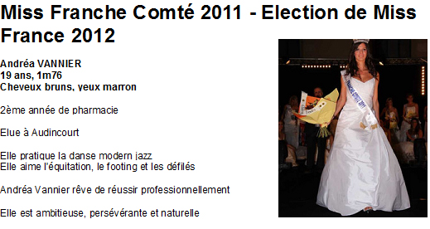
- i en klädaffär:
- hejsan, kan jag hjälpa er?
- ja, jag skulle vilja titta på en blus
- javisst, vilken färg önskar ni?
- jag skulle vilja ha en svart blus
- här har vi en vacker svart blus
- ja, kan jag få prova den?
- javisst, provhytten är därborta till vänster
- tack
- jaha, passar blusen?
- ja, den är perfekt

